Moments didactiques/  Durée | Stratégies pédagogiques | Activités  du Professeur | Activités  des élèves | Trace écrite
Présentation | Questions /réponses | Rappels/pré requis | Par leurs réponses, les élèves amènent le professeur à donner le titre de la leçon | LE CONDENSATEUR
Développement  Développement (suite)  Développement  (suite)  Développement (suite)  Développement (suite)  Développement (suite)  Développement (suite)  Développement (suite)  Evaluation  (15 min)  Développement (suite)  Développement (suite)  Développement (suite)  Développement (suite)  Evaluation  (15 min)  Développement (suite)  Développement (suite)  Développement (suite)  Evaluation  (15 min)  Développement (suite)  Développement (suite)  Evaluation  (15 min)  Evaluation  (30 min) | Questions –réponses  Observations  Questions –réponses  Observations  Questions –réponses  Questions –réponses  Expérimentation  Travail de groupe  Travail de groupe  Questions-réponses  Travail de groupe  Questions-réponses  Travail de groupe  Questions-réponses  Expérimentation  Travail de groupe  Travail de groupe  Questions-réponses  Questions-réponses  Expérimentation  Travail de groupe  Questions- réponses  Travail de groupe  Questions- réponses  Travail de groupe  Questions- réponses  Travail de groupe  Questions- réponses  Questions- réponses  Démonstration  Démonstration  Questions- réponses  Expérimentation  Questions- réponses  Questions- réponses  Questions-réponses  Questions-réponses | Administration de la situation d’apprentissage  Lisez la situation.  Quelles actions les élèves veulent mener ?  Activité :  Définition et symboles d’un condensateur  Le professeur donne la définition d’un condensateur  Le professeur présente différents types de condensateurs  Le professeur donne les symboles des différents types de condensateurs  Activité :  Charge et décharge d’un condensateur  Soyez attentif et observez l’expérience.  Le commutateur K est en position 1 :  Qu’observez-vous sur le galvanomètre ?  Quelle la tension aux bornes du condensateur pendant cette même durée ?  Que montre la déviation de l’aiguille du galvanomètre  Le professeur précise que l’armature A se charge positivement et l’armature B se charge négativement  Tirez-en une conclusion  Qu’observez-vous sur le galvanomètre ?  Quelle la tension aux bornes du condensateur pendant cette même durée  Que montre la déviation de l’aiguille du galvanomètre  Le professeur précise que Les charges $Q_{A}$ et $Q_{B}$ des armatures diminuent progressivement en valeur absolue jusqu’à s’annuler  Tirez-en une conclusion  Soyez attentif et observez l’expérience.  Visualisez la charge et la décharge à l’oscilloscope  Le professeur interprète la courbe obtenue  Activité d’application  Le professeur donne un temps de recherche aux élèves et contrôle leurs productions  Le professeur envoie un élève au tableau pour chaque exercice.  Le professeur valide la réponse avant la prise de note par les autres élèves.  Activité :  Capacité d’un condensateur  Soyez attentif et observez l’expérience.  Relevez la tension U_{AB} en fonction du temps et complétez le tableau  Tracez la courbe  Q_{A} = f(U_{AB}).  Donnez l’allure de la courbe  Que cela traduit-il ?  Donnez l’équation de cette courbe  Le professeur précise que Le coefficient de proportionnalité est la capacité du condensateur puis donne l’unité de capacité.  Tirez-en une conclusion  Le professeur définit la tension nominale d’un condensateur  Le professeur définit la tension de claquage d’un condensateur  Le professeur définit le champ disruptif d’un condensateur  Activité d’application  Le professeur donne un temps de recherche aux élèves et contrôle leurs productions  Le professeur envoie un élève au tableau pour chaque exercice.  Le professeur valide la réponse avant la prise de note par les autres élèves.  Activité :  Lois d’association de deux condensateurs  Le professeur démontre la relation $C=C_{1}+C_{2}$  Le professeur vérifie expérimentalement la relation $C=C_{1}+C_{2}$  Le professeur donne la relation$C=\frac{C_{1}.C_{2}}{C_{1}+C_{2}}$.  Activité d’application  Le professeur donne un temps de recherche aux élèves et contrôle leurs productions  Le professeur envoie un élève au tableau pour chaque exercice.  Le professeur valide la réponse avant la prise de note par les autres élèves.  Activité :  Energie stockée par un condensateur  Que se passe-t-il à la fermeture de l’interrupteur ?  D’où le moteur reçoit-il l’énergie ?  Tirez-en une conclusion  Le professeur cite quelques utilisations des condensateurs en tant que réservoir d’énergie  Le professeur donne l’expression de l’énergie stockée par un condensateur  Activité d’application  Le professeur donne un temps de recherche aux élèves et contrôle leurs productions  Le professeur envoie un élève au tableau pour chaque exercice.  Le professeur valide la réponse avant la prise de note par les autres élèves.  SITUATION D’EVALUATION  Le professeur donne un temps de recherche aux élèves et contrôle leurs productions  Le professeur envoie un élève au tableau pour chaque exercice.  Le professeur valide la réponse avant la prise de note par les autres élèves. | Les élèves lisent la situation.  Ils veulent :  - s’informer sur les condensateurs  - établir les lois d’association  - calculer l’énergie stockée par un condensateur  Les élèves observent attentivement l’expérience.  L’aiguille du galvanomètre dévie vers la droite pendant un court instant et revient à zéro  La tension passe de 0 à 6 V  Le passage d’un courant électrique  Dans un circuit contenant un générateur le condensateur se charge  L’aiguille du galvanomètre dévie dans l’autre sens) pendant un court instant et revient à zéro  Elle passe de 6 à 0 V  Le passage d’un courant électrique  Dans un circuit ne contenant pas de générateur le condensateur se décharge  Les élèves observent attentivement l’expérience.  Chaque élève cherche les exercices au brouillon.  Chaque élève prend la solution dans son cahier.  Les élèves observent attentivement l’expérience.  Les élèves exécutent  Les élèves exécutent  La courbe est une portion de droite qui passe par l’origine du repère  La charge électrique $Q_{A}$ portée par le condensateur est proportionnelle à la tension $U_{AB}$ à ses bornes.  $$Q_{A}=a U_{AB}$$  La charge électrique Q portée par un condensateur, de capacité C, ayant à ses bornes une tension U est : Q = CU  Chaque élève cherche les exercices au brouillon.  Chaque élève prend la solution dans son cahier  Chaque élève cherche les exercices au brouillon.  Chaque élève prend la solution dans son cahier.  le moteur se met en marche  Il reçoit de l’énergie du condensateur  Un condensateur chargé stocke de l’énergie électrique  Chaque élève cherche les exercices au brouillon.  Chaque élève prend la solution dans son cahier  Chaque élève cherche les exercices au brouillon.  Chaque élève prend la solution dans son cahier | - Définition et symboles d’un condensateur  - Définition  Un condensateur est un dipôle constitué de deux plaques conductrices dont les surfaces en regard sont très proches et séparées par une substance isolante.  Les plaques conductrices sont appelés les armatures du condensateur  La substance isolante, appelée le diélectrique, peut-être de l’air (du vide), du verre, du mica, de la céramique, …  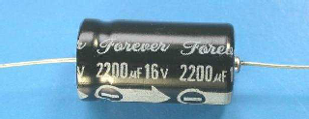  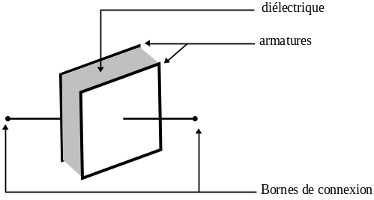  Il existe différents types de condensateurs :  - Les condensateurs non polarisés  (Ce sont des condensateurs à lames minces dont les armatures sont des feuilles d’aluminium ou d’étain très minces séparées d’une feuille de papier paraffinée qui constitue le diélectrique. Il se branche dans n’importe quel sens dans le circuit car non polarisé)  - Les condensateurs à capacité variable  Condensateurs variables à lames d’air, ce sont des condensateurs dont on fait varier la capacité en déplaçant l’une des armatures à n’importe quel moment. Ils sont utilisés dans la radiocommunication (récepteurs radio), appareil de mesure, générateurs de fréquence (sinusoïdale). Ils aussi non polarisés  - Les condensateurs électrolytiques polarisés  Les armatures sont en aluminium et séparées par un électrolyte gélifié. Ils sont utilisés en électronique pour le filtrage des tensions redressées. On les met dans un circuit en respectant leur polarité  - Symboles des différents types de condensateurs  - Charge et décharge d’un condensateur  - Dispositif expérimental  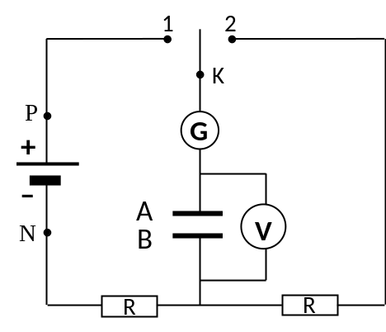  Le générateur a une tension nominale 6 V.  Les 2 résistances sont de 1000 Ω  - Charge d’un condensateur  - Expérience et observation  Le commutateur K est en position 1 :  - L’aiguille du galvanomètre dévie vers la droite (vers les valeurs positives de l’intensité du courant) pendant un court instant et revient à zéro (sa position initiale)  - Le voltmètre indique une tension qui passe de 0 à 6 V aux bornes du condensateur pendant cette même durée.  - L’ouverture de K ne modifie pas cette tension aux bornes du condensateur (c’est à dire si on enlève le condensateur du circuit, la tension de 6 V (= U_{PN}) se maintient à ses bornes)  - Interprétation  Lorsque K est en position 1, sous l’action du générateur, des électrons se déplacent de l’armature A vers l’armature B. (dans la branche AB)  Il en résulte que :  ♦ un courant transitoire (d’intensité positive) appelée courant de charge ($i_{C}>0$ ) traverse le circuit de A vers B. (d’où la déviation de l’aiguille du galvanomètre)  ♦ l’armature A se charge positivement $(Q_{A}>0$ ) (car des électrons quittent l’armature A)  ♦ l’armature B se charge négativement $(Q_{B}<0$ ) (car des électrons arrivent sur l’armature B)  Comme il part autant d’électrons de A qu’il en arrive en B pendant la même durée, on a : $Q_{A}=-Q_{B}$  ♦ une différence de potentiel, entre les deux armatures, qui est à l’origine de la tension aux bornes du condensateur ($U_{C}=U_{AB}=V_{A}-V_{B})$  Le courant de charge $i_{C}$ s’annule dès que la tension aux bornes du condensateur est égale à la tension aux bornes du générateur ($U_{AB}=U_{PN})$ (d’où le retour de l’aiguille du galvanomètre à zéro)  La tension aux bornes du condensateur reste alors constante (même hors du circuit) : le condensateur est alors dit chargé  (Illustration (à ne pas faire prendre) (à faire prendre)  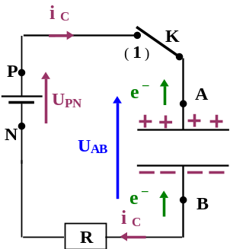  Ou  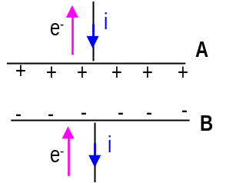  (donc lors de la charge, $Q_{A}$ augmente donc $\frac{dQ_{A}}{dt} >0$ (avec $\frac{dQ_{A}}{dt}$ : variation de $Q_{A}$ par rapport au temps) d’où $i_{C}>0$ car $i_{C}=\frac{dQ_{A}}{dt}$ puisque : $i=\frac{dq}{dt}$ (voir 2nde C))  - Conclusion  Dans un circuit contenant un générateur le condensateur se charge. Lors de la charge, le condensateur se comporte comme un récepteur électrique.  Les armatures (A et B) d’un condensateur chargé portent des charges électriques de signes opposés et égales en valeur absolue ($Q_{A}=-{ Q}_{B}$).  La charge totale (Q) d’un condensateur (à la fin de la charge) est la quantité d’électricité portée par une armature (par définition c’est porté par l’armature positive) :$Q=Q_{A}=-{ Q}_{B}$ (ou $Q=\left|Q_{A}\right|=\left|Q_{B}\right|$)  N.B. : le temps de charge d’un condensateur dépend des résistances dans le circuit et de sa capacité, et ce temps est : $τ=RC$ (de même pour la décharge)  - Décharge d’un condensateur  - Expérience et observation  Le commutateur K est en position 2 :  - L’aiguille du galvanomètre dévie vers la gauche (dans l’autre sens) (vers les valeurs négatives de l’intensité du courant) pendant un court instant et revient à zéro (sa position initiale)  - Le voltmètre indique une tension qui passe de 6 à 0 V aux bornes du condensateur pendant cette même durée.  - L’ouverture de K ne modifie pas cette tension aux bornes du condensateur (c’est à dire si on enlève le condensateur du circuit, la tension de 0 V demeure à ses bornes)  - Interprétation  Lorsque K est en position 2, les électrons en excès sur l’armature B se déplacent (reviennent) vers l’armature A. (car ces électrons en excès n’ont qu’une seule envie : atteindre la plaque positive, mais cela est impossible à travers le condensateur à cause de l’isolant donc il circule à travers le circuit (les fils) pour y aller)  Il en résulte que :  ♦ un courant transitoire (d’intensité négative) appelée courant de décharge ($i_{d}<0$ ) traverse le circuit de B vers A. (d’où la déviation de l’aiguille du galvanomètre)  ♦ Les charges $Q_{A}$ et $Q_{B}$ des armatures diminuent progressivement (en valeur absolue) jusqu’à s’annuler (car pendant la même durée, il y’a autant d’électrons partant de B que d’électrons arrivant en A). Les armatures redeviennent alors neutres.  ♦ La différence de potentiel entre les deux armatures ($V_{A}-V_{B})$ (et donc la tension $U_{AB}$ aux bornes du condensateur) s’annule. (est égale à zéro)  Le courant de décharge $i_{d}$ s’annule dès que la tension aux bornes du condensateur s’annule ( $U_{AB}=0 V$ ) (d’où le retour de l’aiguille du galvanomètre à zéro)  La tension aux bornes du condensateur reste alors nulle (même hors du circuit) : le condensateur est dit déchargé  (Illustration (à ne pas faire prendre) (à faire prendre)  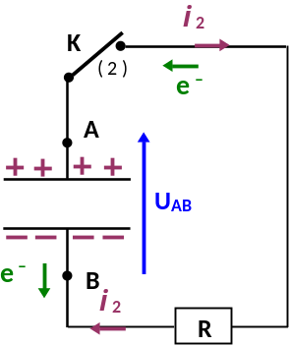  Ou  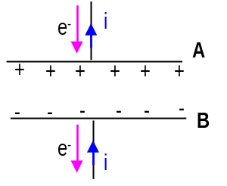  (donc lors de la décharge, $Q_{A}$ diminue donc $\frac{dQ_{A}}{dt} <0$ (avec $\frac{dQ_{A}}{dt}$ : variation de $Q_{A}$ par rapport au temps) d’où $i_{C}<0$ car $i_{C}=\frac{dQ_{A}}{dt}$ puisque : $i=\frac{dq}{dt}$ (voir 2nde C))  - Conclusion  Dans un circuit ne contenant pas de générateur le condensateur se décharge. Lors de la décharge, le condensateur se comporte comme un générateur.  Les armatures (A et B) d’un condensateur déchargé sont neutres (ne portent pas de charges électriques excédentaires) ($Q_{A}={ Q}_{B}=0$).  La charge totale (Q) d’un condensateur déchargé est donc nulle (Q = 0)  Remarque :  - Un condensateur peut accumuler des charges (pendant la charge) ou les restituer (pendant la décharge). Lors de la charge ou de la décharge d’un condensateur, il existe un courant transitoire qui s’annule lorsque le condensateur est chargé ou déchargé  - A chaque instant de la charge et de la décharge du condensateur, les deux armatures portent des charges opposées :$Q_{A}=-{ Q}_{B}$ (dont la valeur absolue est la charge totale du condensateur)  Pendant la charge : $i=\frac{dq}{dt} avec i>0$  Pendant la charge : $i=\frac{dq}{dt} avec i<0$  - Visualisation à l’oscilloscope de la charge et de la décharge d’un condensateur  - Schéma du montage  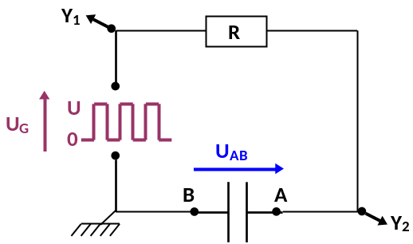  Le générateur délivre une tension carrée (ou tension en créneaux)  La voie Y₁ visualise la tension U_{G} aux bornes du générateur.  La voie Y₂ visualise la tension U_{AB} (= U_{C}) aux bornes du condensateur.  - Oscillogramme (courbe obtenue ou observation)  (voir figure 1 sur le cours physique)  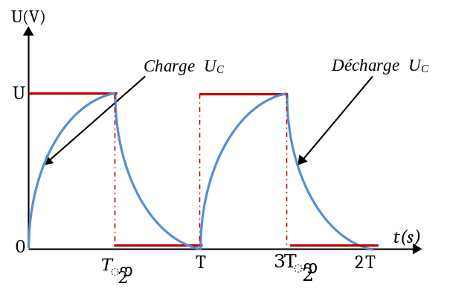  U_{C} (=U_{AB})  U_{G}  - Interprétation  - Lorsque U_{G} passe à U (atteint ou égale à U), le condensateur se charge. La tension U_{AB} augmente progressivement pour se stabiliser à la valeur U (tension du générateur).  - Lorsque U_{G} passe à 0 (atteint ou égale à 0 ou s’annule), le condensateur se décharge (à travers la résistance R). La tension U_{AB} diminue alors progressivement jusqu’à s’annuler  ACTIVITE D’APPLICATION N°1  Les armatures A et B d’un condensateur sont telles que l’armature A porte une charge électrique $q_{A}=2,2 μC$ ($1 μC={10}^{-6}C$ )  - Donne la charge électrique $q_{B}$ de l’armature B  - Dis si l’armature A possède un défaut ou un excès d’électrons  - Donne la charge Q de ce condensateur  - Capacité d’un condensateur (charge à courant constant)  - Expériences et résultats  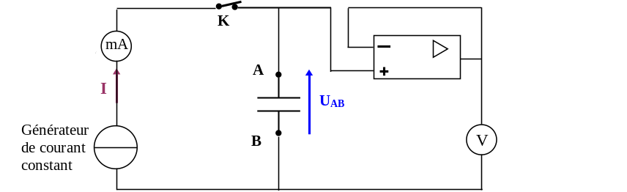  ♦ mA mesure l’intensité du courant I qui traverse le condensateur  ♦ V mesure la tension U_{AB} aux bornes du condensateur  ♦ L’A.O. monté en suiveur permet d’adapter l’impédance du voltmètre utilisé pour mesurer la tension U_{AB}  ♦ Mettre le commutateur de l’A.O. de « décharge manuelle »  Le condensateur est chargé à l’aide du générateur de courant constant.  On fixe I = 0,5 mA. On relève à intervalle de temps régulier la tension U_{AB} aux bornes du condensateur. On calcule la charge électrique Q portée par le condensateur : Q = I x t.  - Tracé de la courbe $Q_{A}=f(U_{AB})$  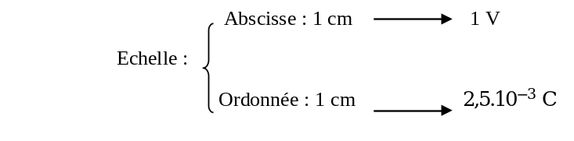  (voir figure 2 sur le cours physique)  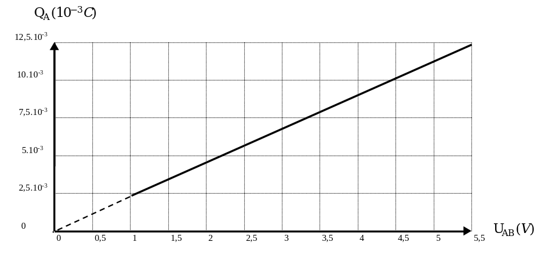  - Exploitation de la courbe  La courbe est une portion de droite qui passe par l’origine du repère (en la prolongeant). Elle a pour équation : $Q_{A}=a U_{AB}$.  La charge électrique $Q_{A}$ portée par le condensateur est proportionnelle à la tension $U_{AB}$ à ses bornes.  Le coefficient de proportionnalité a (pente de la courbe) est appelée la capacité du condensateur, noté C et exprimé en Farad ($F$). (Farad vient de Michael Faraday : physicien chimiste Britanique)  Donc : $Q_{A}=C U_{AB}$.  On a ici : $C= \frac{∆Q}{{∆U}_{AB}}=\frac{{\left(12,5-5\right).10}^{-3}}{5,5-2,2}=2,3{.10}^{-3}$ $F$  Remarque : On utilise généralement les sous multiples du Farad :  ♦ le microFarad ($μF$) : $1 μF={10}^{-6} F$  ♦ le nanoFarad (n$F$) : $1 nF={10}^{-9} F$  ♦ le picoFarad (p$F$) : $1 pF={10}^{-12} F$  (la capacité est une caractéristique du condensateur ; elle ne dépend ni de la durée de charge ni de la tension appliquée entre les armatures.  - Conclusion  La charge électrique Q portée par un condensateur, de capacité C, ayant à ses bornes une tension U, est :  Q = C U  ($F$)  ($C$)  ($V$)  $$C=\frac{Q}{U}$$  $$U=\frac{Q}{C}$$  $$et$$  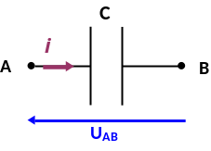  (les relations du condensateur sont :  Et on a : Q = CU et : $i=\frac{dQ}{dt}$ )  Remarque : Capacité d’un condensateur plan  Un condensateur est plan lorsque ses armatures sont planes (et horizontales). Sa capacité est proportionnelle à la surface S (en m2) commune aux armatures en regard et inversement proportionnelle à la distance d (ou épaisseur du diélectrique en m) qui les sépare. Elle dépend de la nature du diélectrique  ♦ Si le diélectrique est le vide, on a : 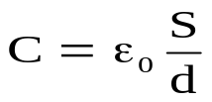  Avec ε₀ : constante diélectrique ou permittivité du vide  Et 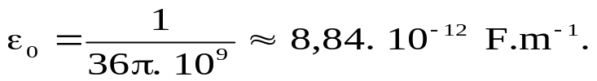  ♦ Pour un diélectrique quelconque, on a : 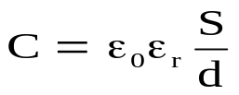  Avec ε_{r} : permittivité relative du diélectrique  - Limite d’utilisation d’un condensateur  La capacité d’un condensateur dépend de différents paramètres : sa géométrie, son diélectrique.  ♦ La tension nominale d’un condensateur est sa tension normale d’utilisation (Elle permet un fonctionnement adéquat du condensateur :  c’est la plus petite tension à partir de laquelle le condensateur fonctionne)  ♦ La tension de claquage est la tension à partir de laquelle le condensateur est détruit. Le diélectrique est alors traversé par une décharge (un éclair) et perd son caractère isolant  ♦ Le champ disruptif est le champ électrostatique maximal que le condensateur peut supporter (c’est le champ électrostatique correspond à la tension de claquage)  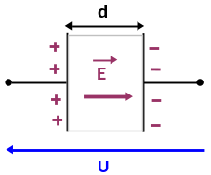  E_{max} = U_{max} / d  ACTIVITE D’APPLICATION N°2  Un groupe d’élèves dispose d’un condensateur dont les armatures sont notées A et B et qui porte la charge $Q_{A}=48 μC$ lorsque la tension à ses  bornes U = V_{A} – V_{B} vaut 40 V.  - Calcule la valeur de sa capacité  - Le groupe branche entre les armatures, à l’instant t = 0, un générateur d’intensité constante I = 5 $μA$ circulant de A vers B.  Calcule les valeurs de la charge $Q_{A}$ et de la tension U aux instants t₁ = 5 s  et t₂ = 10 s  - Lois d’association de deux condensateurs  - Association en parallèle  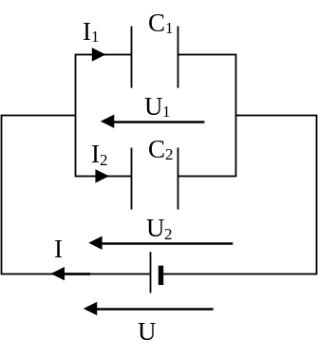  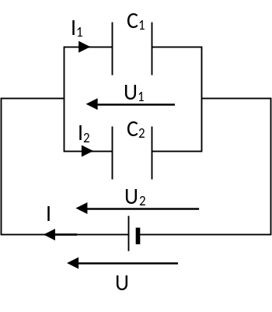  ♦ Etude théorique (Démonstration)  Pour chaque condensateur $C_{1}$ : $Q_{1}=C_{1}.U_{1}$  Pour chaque condensateur $C_{2}$ : $Q_{2}=C_{2}.U_{2}$  Pour chaque condensateur C : $Q=C.U$  D’après la loi des nœuds, $I=I_{1}+I_{2}$ or $I=\frac{Q}{t}$  C’est-à-dire : $\frac{Q}{t}=\frac{Q_{1}}{t}+\frac{Q_{2}}{t}$ et $\frac{1}{t}Q=\frac{1}{t}(Q_{1}+Q_{2})$ alors $Q=Q_{1}+Q_{2}$  D’où : $C.U=C_{1}.U_{1}+C_{2}.U_{2}$ or $U=U_{1}=U_{2}$ (loi des tensions en parallèle)  Et $C.U=C_{1}.U+C_{2}.U=\left(C_{1}+C_{2}\right).U$ donc $C=C_{1}+C_{2}$  ♦ Vérification expérimentale  Dans le montage précédent (charge à courant constant), on remplace le condensateur respectivement par un condensateur 1, un condensateur 2, et par leur association en dérivation et on relève à chaque fois la tension à ses bornes puis on calcule la capacité correspondante  On fixe t = 15 s et I = 0,5 mA.  On a bien : $C=C_{1}+C_{2}$  L’association en parallèle de deux condensateurs de capacité $C_{1}$ et $C_{2}$ est équivalente à un condensateur unique de capacité C tel que :  $$C=C_{1}+C_{2}$$  Pour n condensateurs, on a $C=C_{1}+C_{2}+…+C_{n}$  - Association en série  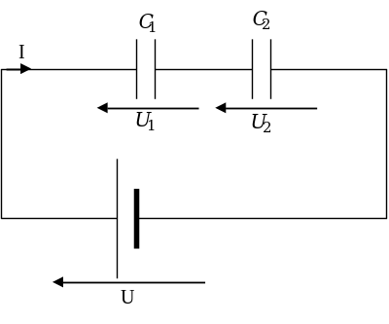  Pour chaque condensateur $C_{1}$ : $Q_{1}=C_{1}.U_{1}$ (à ne pas faire prendre)  Pour chaque condensateur $C_{2}$ : $Q_{2}=C_{2}.U_{2}$  Pour chaque condensateur C : $Q=C.U$  D’après la loi des tensions, $U=U_{1}+U_{2}$ alos $\frac{Q}{C}=\frac{Q_{1}}{C_{1}}+\frac{Q_{2}}{C_{2}}$  Or Q = It ; $Q_{1}=I_{1}t$; $Q_{2}=I_{2}t$ comme en série alors $I_{1}=I_{2}=I$  donc $Q=Q_{1}=Q_{2}$ et $Q.\frac{1}{C}=Q(\frac{1}{C_{1}}+\frac{1}{C_{2}})$ d’où : $\frac{1}{C}=\frac{1}{C_{1}}+\frac{1}{C_{2}}$  L’association en série de deux condensateurs de capacité $C_{1}$ et $C_{2}$ est équivalente à un condensateur unique de capacité C tel que :  Car $\frac{1}{C}=\frac{1}{C_{1}}+\frac{1}{C_{2}}$  $C=\frac{C_{1}.C_{2}}{C_{1}+C_{2}}$.  Pour n condensateurs, on a : $\frac{1}{C_{éq}}=\frac{1}{C_{1}}+\frac{1}{C_{2}}+…+\frac{1}{C_{n}}$  ACTIVITE D’APPLICATION N°3  Calcule, dans chacun des cas ci-dessous, la capacité équivalente C  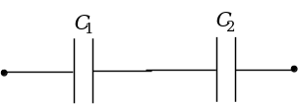  On donne : $C_{1}=1,5 μF$ et $C_{2}=0,6 μF$  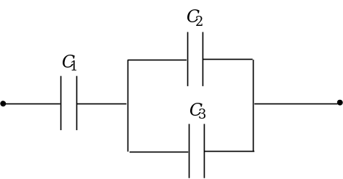  On donne : $C_{1}=5 μF$ ; $C_{2}=20 μF$ et $C_{3}=2 μF$  - Energie stockée par un condensateur  - Mise en évidence  - Expérience et observation  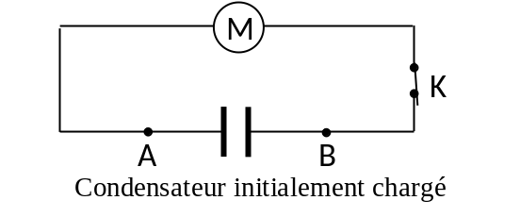  Lorsqu’on ferme l’interrupteur K, le moteur se met en marche (tourne). Il reçoit donc de l’énergie provenant du condensateur initialement chargé  Remarque : on peut remplacer le moteur par une D.E.L ou un générateur de mélodie.  - Conclusion  Un condensateur chargé stocke (emmagasine) de l’énergie électrique.  - Quelques utilisations du condensateur comme réservoir d’énergie  Le condensateur est utilisé comme réservoir d’énergie dans :  - Le flash d’appareil photo  - L’alimentation de petits moteurs, de D.E.L (en amphi quand courant est coupé pour retrouver la sortie), de générateurs de mélodie  Le condensateur a d’autres utilisations notamment dans les circuits électriques pour :  - La minuterie (temporisation)  - Le lissage de courant alternatif redressé  - Filtrage de fréquence (poste radio et T.V)  - Séparer les 2 formes de courant existant (courant continu : qu’il bloque et courant alternatif : qu’il laisse passer)  - Expression de l’énergie stockée par un condensateur  L’énergie stockée par un condensateur chargé de capacité C et de charge Q est:  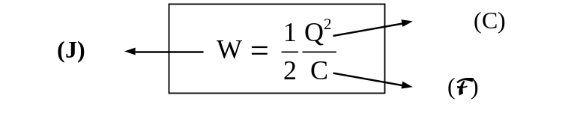  Or Q = CU d’où :$E=\frac{1}{2}CU^{2}=\frac{1}{2}QU$  ACTIVITE D’APPLICATION N°4  Un condensateur de capacité 22 $μF$ est chargé sous une tension de 15 V.  1-) Calcule la charge de ce condensateur  2-) Calcule son énergie stockée  SITUATION D’EVALUATION (voir T.C.)  Au cours d’une séance de T.P., un groupe d’élèves décide de charger un condensateur de capacité C = 1000 $μF$ à l’aide d’un générateur G de f.é.m E = 15 V puis de déterminer son énergie emmagasinée.  Pour cela, il réalise le montage schématisé ci-dessous.  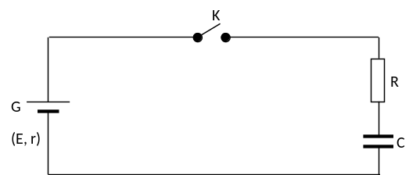  - Calcule, immédiatement après la fermeture de l’interrupteur K du circuit :  - La tension aux bornes du condensateur  - L’intensité du courant dans le circuit  - La tension aux bornes du conducteur ohmique de résistance R = 15 kΩ  - Détermine, en fin de charge :  - La tension aux bornes du conducteur ohmique  - La tension aux bornes du condensateur  - La charge du condensateur  - L’énergie emmagasinée dans le condensateur
  Types de condensateur | Symboles
  Condensateur non polarisé | 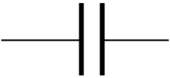
  Condensateur à capacité variable | 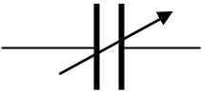
  Condensateur électrolytique polarisé (ou condensateur électrochimique) | 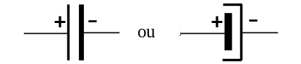
  t (s) | 5 | 10 | 15 | 20 | 25
  $U_{AB}$ (V) | 1,1 | 2,2 | 3,3 | 4,4 | 5,5
  $$Q_{A}=It (C)$$ | 2,5. 10⁻³ | 5. 10⁻³ | 7,5. 10⁻³ | 10. 10⁻³ | 12,5. 10⁻³
   | Condensateur 1 | Condensateur 2 | Condensateur 1 et Condensateur 2 en parallèle
  U (V) | 3,75 | 2,5 | 1,5
  C =$\frac{It}{U} (=\frac{Q}{t})$ | $${2.10}^{-3}$$ | $${3.10}^{-3}$$ | $${5.10}^{-3}$$

